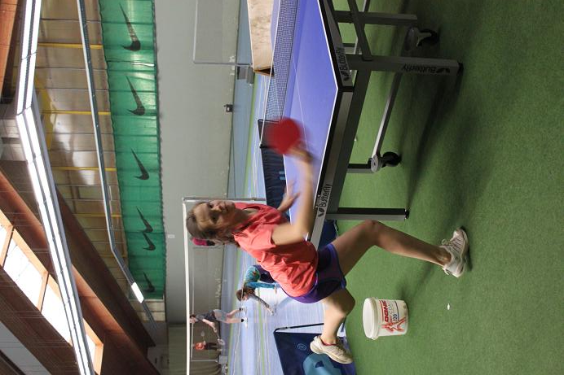

**Activity** - wie der Name schon sagt, steht das Aktivsein im Vordergrund. Bei den **Activity-Tagen** **im Tennispoint Vienna** wird nicht nur Schach gespielt, sondern auch Tennis, Tischtennis, Badminton und Squash.  
  
**In den Schulferien** (Weihnachten, Semester, Ostern und in den Sommerferien) können Kinder und Jugendliche (im Alter von 6 bis 14) jede Menge Sport und Spiel erleben.

Außerdem veranstaltet Activity dreimal im Jahr **Jugendschachturniere für U8-U14 („Activity-Cups“)**, und zwar in den Semesterferien, den Osterferien und in der 4. Ferienwoche (Ende Juli).

Auf der Webseite www.activity4u.at sind die jeweils aktuellen Termine zu finden, die für junge Schachspieler wichtig sein könnten. Neben den Activity-Camps und Activity-Turnieren sind auch Turniere anderer Veranstalter angeführt.

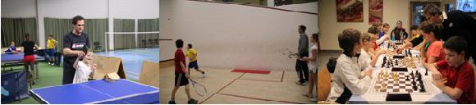

Obmann: Rudolf Rotter – ZVR: 215 226 643  
**Ansprechpartner für Camps/Schachturniere: Mag. Gerald Peraus**

**Tel.: 0664/20 391 20 - Mail:** [**schach@activity4u.at**](mailto:schach@activity4u.at)

**Activity-Camps 2019:**

**Vorschau 2019**

|  |  |
| --- | --- |
| **Semesterferien 2019** | Anmeldung ab Dezember 2018 |
| **3 Tage nicht möglich** | **5 Tage (04.02.-08.02.2019)** |
|  | zu 225,- |
|  | inkl. 22. Activity-Cup |
| **freie Plätze: > 5** | **\*\* NUR TURNIERSPIELER** |

|  |  |
| --- | --- |
| **Ostern 2019** | Anmeldung ab Februar 2019 |
| **3 Tage (15.04.-17.04.2019)** | **5 Tage (15.04.-19.04.2019)** |
| zu EUR 155,- | zu 225,- |
| inkl. 23. Activity-Cup | inkl. 23. Activity-Cup |
| **\*\* NUR TURNIERSPIELER!** | **\*\* NUR TURNIERSPIELER!** |

**Vorschau auf den Activity-Sommer (offen für alle Kids von 6-14!)**

|  |  |
| --- | --- |
| **Sommer 2019**: 3 Tage oder 5 Tage wählbar bei allen Wochen! | **3 Tage EUR 155 5 Tage EUR 225** |
| Woche A (08.07.-12.07.2019) | Anmeldung |
| Woche B (15.07.-19.07.2019) | ab |
| Woche C (22.07.-26.07.2019) inkl. 24. Activity-Cup | April 2019 |
| Woche D (29.07.-02.08.2019) |  |
| Woche E (26.08.-30.08.2019) |  |